PRÁCTICAS DE MICROBIOLOGÍA: PORTAFOLIOS 1

**MÉTODOS DIAGNÓSTICOS**

**Diagnóstico directo**

1. **Observación microscópica**

* **Luz o campo brillante**: Una fuente ilumina la muestra colocada en un porta, un condensador enfoca la luz y dos sistemas de lentes sirven para aumentar la imagen. Esta técnica se ve limitada por la resolución de la imagen.

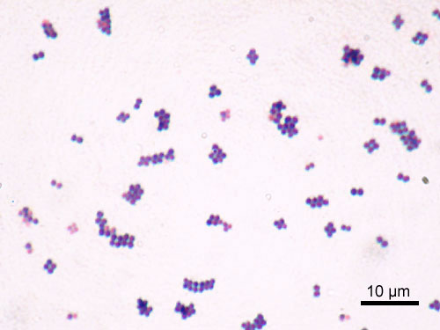 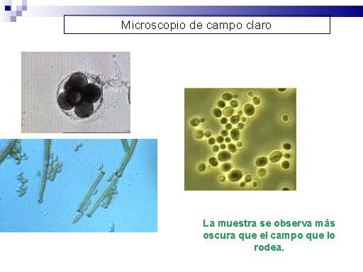

* **Campo oscuro**: Se utiliza un condensador especial que mejora la resolución del anterior, permitiendo ver bacterias más finas.

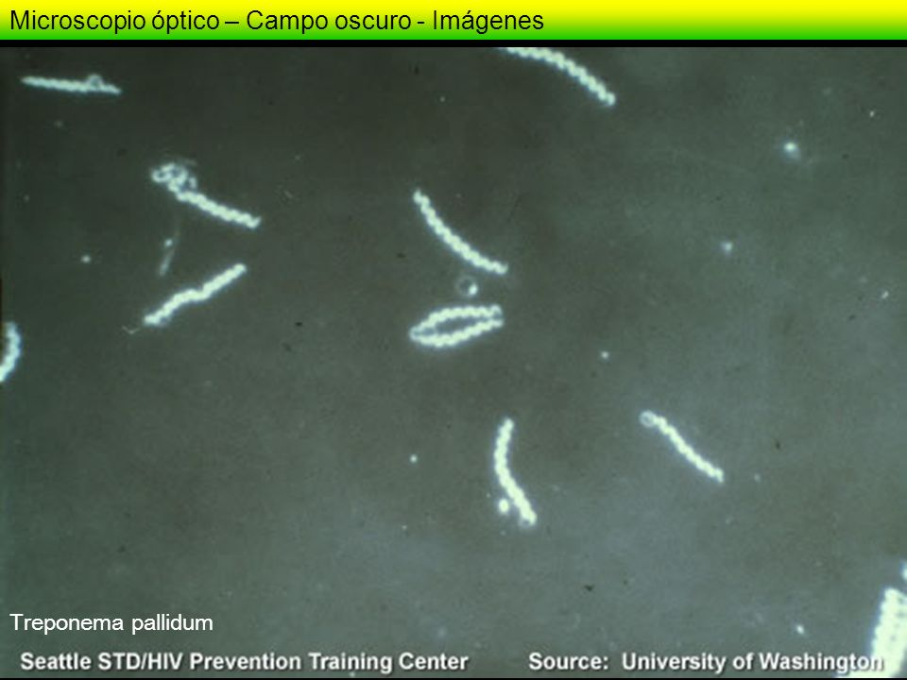

* **Contraste de fases**: Se obtiene una imagen tridimensional de los microorganismos. Permite ver estructuras internas.

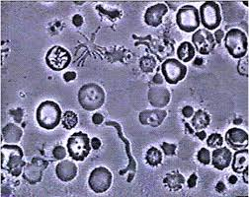

* **Fluorescencia**: Los microorganismos se tiñen con pigmentos fluorescentes.

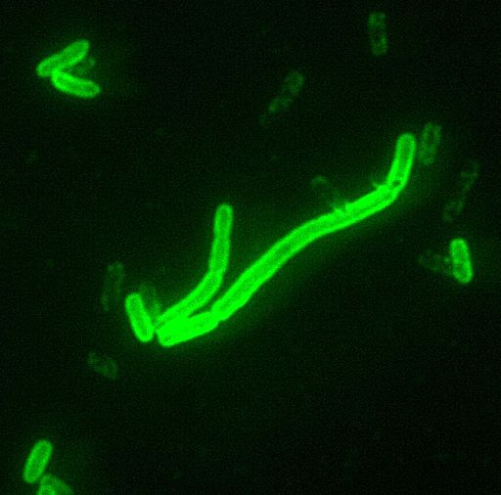

* **Electrónico**: No se utilizan lentes, sino espirales magnéticos.

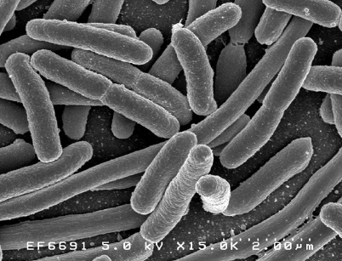

1. **Aislamiento del microorganismo** (cultivo en medios)
2. **Detección de componentes estructurales** (antígenos) **o metabolitos** (toxinas)
3. **Detección de material genético** (DNA o RNA)

* **Tinciones**

Se realizan preparados acuosos u orgánicos de colorantes que imparten colores a microorganismos, tejidos y otras sustancias biológicas. Destacan por su uso en Microbiología la tinción de Gram, la tinción de Ziehl Neelsen, el azul de metileno y el blanco de calcoflúor, entre otros.

* **Muestra**

Para detectar un microorganismo se debe tomar una muestra del foco de infección (muestra clínica). Para ello, deben seguirse una serie de principios:

* Muestra representativa de tejido infectado (debe recogerse de los márgenes activos de la lesión)
* Cantidad suficientes
* Mínima contaminación por flora comensal
* Recogida por punción (siempre que sea posible)
* Rápido transporte al laboratorio

Las muestras deben llegar al laboratorio con el papel de petición correctamente cumplimentado (datos de filiación, datos clínicos, tratamiento).

Se utilizan diferentes materiales para la recogida de las muestras, tales como: frascos y tubos, escobillones y tubos para serologías.

Una vez que las muestras llegan al laboratorio, se procede a su observación, tanto macroscópica como microscópica. Además de esta visualización, las muestras se cultivan y puede realizarse también detección de material genético mediante pruebas de diagnóstico molecular (PCR).

**Diagnóstico indirecto**

Se realizan pruebas inmunitarias que detectan anticuerpos en suero frente a microorganismos.

**CULTIVO DE MICROORGANISMOS**

Las poblaciones de bacterias crecen de forma explosiva en un período de tiempo muy reducido. El cultivo de microorganismos consiste en proporcionarles las condiciones físicas, químicas y nutritivas adecuadas para que puedan multiplicarse de forma controlada.

Un microorganismo necesita para crecer nutrientes que le aporten energía y elementos químicos para la síntesis de sus componentes celulares. Los medios pueden ser líquidos o sólidos (si se le añade algún agente solidificante, como agar).

En función de los microorganismos que pueden crecer en ellos, los medios de cultivo se clasifican en:

* **Generales**
* **Selectivos**: Favorecen el crecimiento de ciertos microorganismos mientras inhiben el de otros.
* **Diferenciales**: Ponen de manifiesto características distintivas de las colonias de microorganismos. Son medios que distinguen entre distintos grupos bacterianos en función casi siempre del color de sus colonias.

Un ejemplo es el agar de McConkey, que permite el crecimiento de bacilos gram negativos fermentadores (coloración rosada) y no fermentadores (transparentes) de lactosa.

* **Medios de enriquecimiento**: Diseñados para recuperar bacterias y hongos muy exigentes en sus requerimientos nutricionales. Se utilizan para cepas que no crecen en medios generales y suelen ser medios líquidos (ej: tioglicolato).

**ESTUDIO DE LA FLORA CUTÁNEA**

La especificidad de microorganismos de cada zona de nuestro organismo depende de numerosos factores, entre los que se encuentran: pH, concentración de oxígeno, humedad y tipo de secreción asociada.

En la piel encontramos, por lo general, microorganismos Gram +. Vemos en abundancia: estafilococos, estreptococos, bacilos difteroides, levaduras y hongos.

La piel es un buen ejemplo para el estudio de poblaciones mixtas. Es importante diferenciar entre la flora propia (coloniza la piel en el momento del nacimiento y nos acompaña hasta la muerte) y la flora transitoria (la adquirimos a partir del contacto con el medio ambiente y conseguimos eliminarla tras el lavado de la zona con agua y jabón).

La flora comensal o saprófita es la flora habitual presente en las mucosas y la piel que tiene función de protección.

**Técnica**

Tomamos una placa de agar Muëller – Hinton y la rotulamos en dos sectores como “transitoria” y “propia”. Se emplea este medio debido a que es un medio general que no inhibe el crecimiento de ninguna especie.

Con el dedo de la mano imitando un escobillón, lo pasamos suavemente sobre la superficie del agar en el sector rotulado como “transitoria”. Nos lavamos las manos son una solución hidroalcohólica (desinfección antiséptica), esperamos un momento hasta que se haya evaporado por completo y volvemos a repetir la operación anterior en el sector marcado como “propia”.

* **Desinfección antiséptica: Alcoholes y soluciones de base alcohólica**

Los alcoholes utilizados habitualmente como antisépticos de manos son el isopropanol, el etanol y el n – propanol.

Las soluciones que contienen un 60 – 90% de alcohol son las más eficaces, debido a su gran eficacia, tanto in vitro como in vivo, frente a bacterias Gram + y Gram - y microorganismos multirresistentes.

Las soluciones de base alcohólica no son apropiadas cuando las manos están visiblemente sucias o contaminadas con abundante material proteico. Se ha demostrado que las soluciones de base alcohólica son eficaces para prevenir la transmisión de patógenos hospitalarios, incluso en mayor medida que los jabones no antisépticos o jabones antisépticos.

Presentan una serie de ventajas frente a otros agentes:

|  |  |
| --- | --- |
| * Disponibilidad en el punto de atención * Mayor rapidez de acción * Amplio espectro antimicrobiano * No requieren lavado de manos previo * No requieren secado, ya que se evaporan * Menor irritación dérmica (menos problemas dermatológicos)   “Higiene de manos” es un término general que se aplica a cualquier lavado de manos. Si se trata de un lavado higiénico, consiste en lavar las manos simplemente con agua y jabón convencional (pH neutro). | C:\Users\MªÁngeles\Pictures\Screenshots\Captura de pantalla (160).png |

Si es un lavado antiséptico, lavaremos las manos con agua y un jabón que contenga algún agente antiséptico. La desinfección antiséptica consistirá en producir una fricción de las manos con un antiséptico de manos que contenga alcohol.

Descontaminar las manos consiste en reducir el recuento bacteriano en las manos realizando una frotación antiséptica o un lavado antiséptico de manos. Existen unas técnicas de antisepsia quirúrgica de manos.

Los microorganismos patógenos pueden ser transportados por las manos del personal desde pacientes colonizados o infectados. Ésta es la vía de transmisión de la mayor parte de las infecciones cruzadas y de algunos brotes epidémicos en el medio hospitalario.

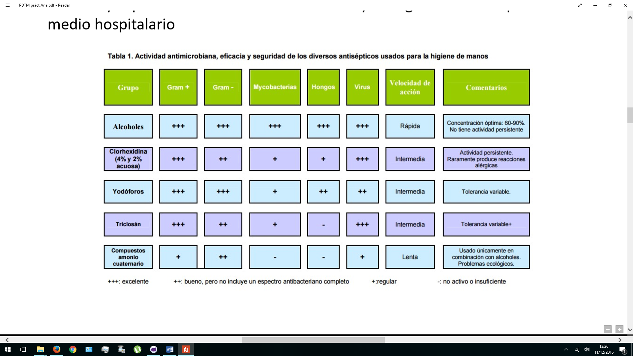

Incubamos las placas a 37 ºC durante unas 24 horas.

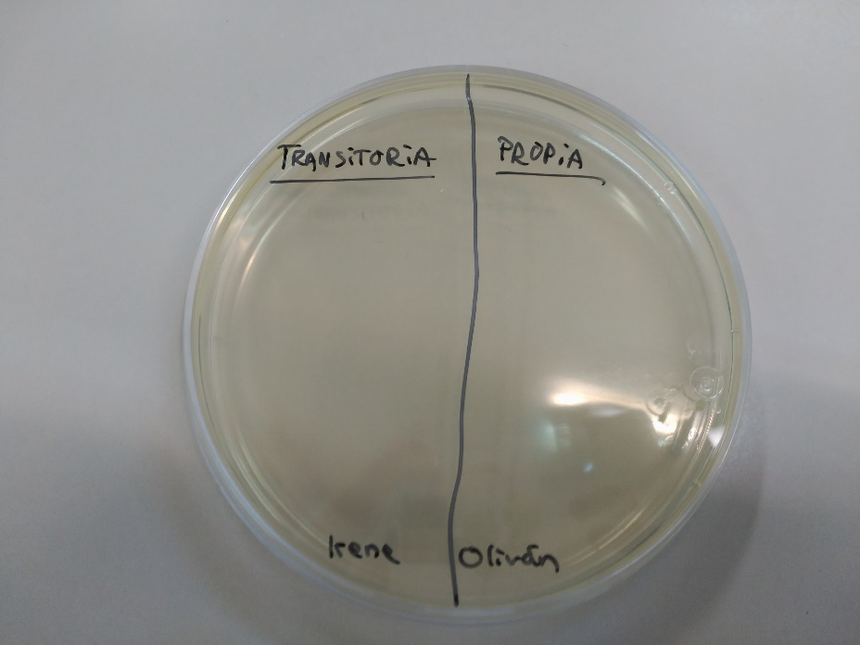

**Resultados**

Observamos las diferencias que existen tanto en número como en tipo de colonias en los sectores marcados antes y después. Realizamos una tinción de Gram de cada tipo de colonia diferente y anotamos la coloración obtenida y la forma del microorganismo.

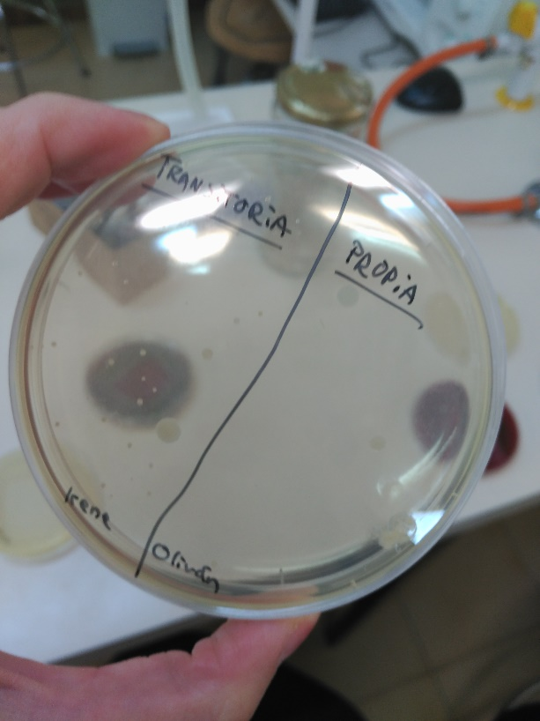 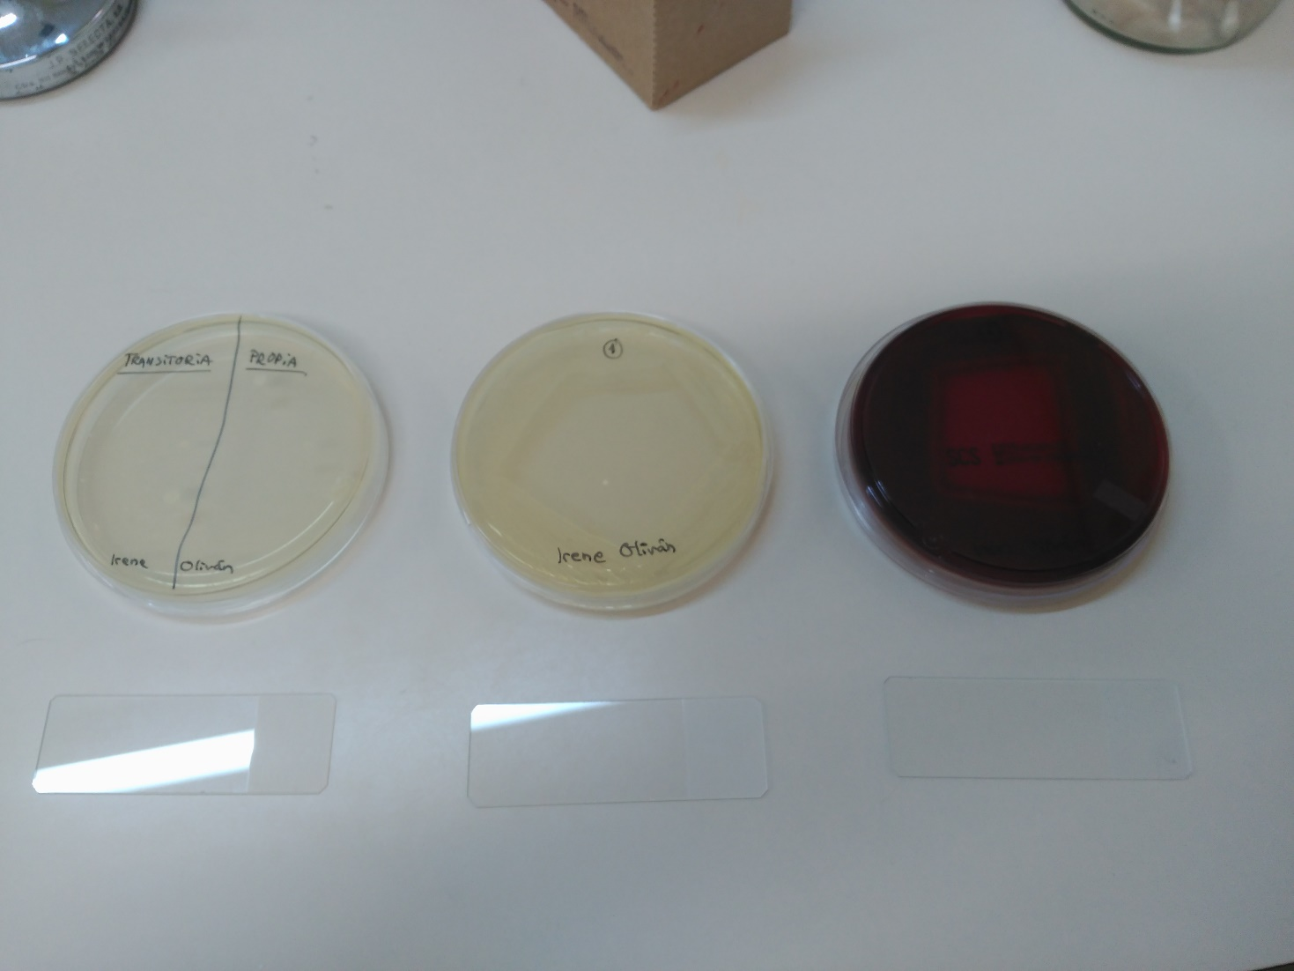

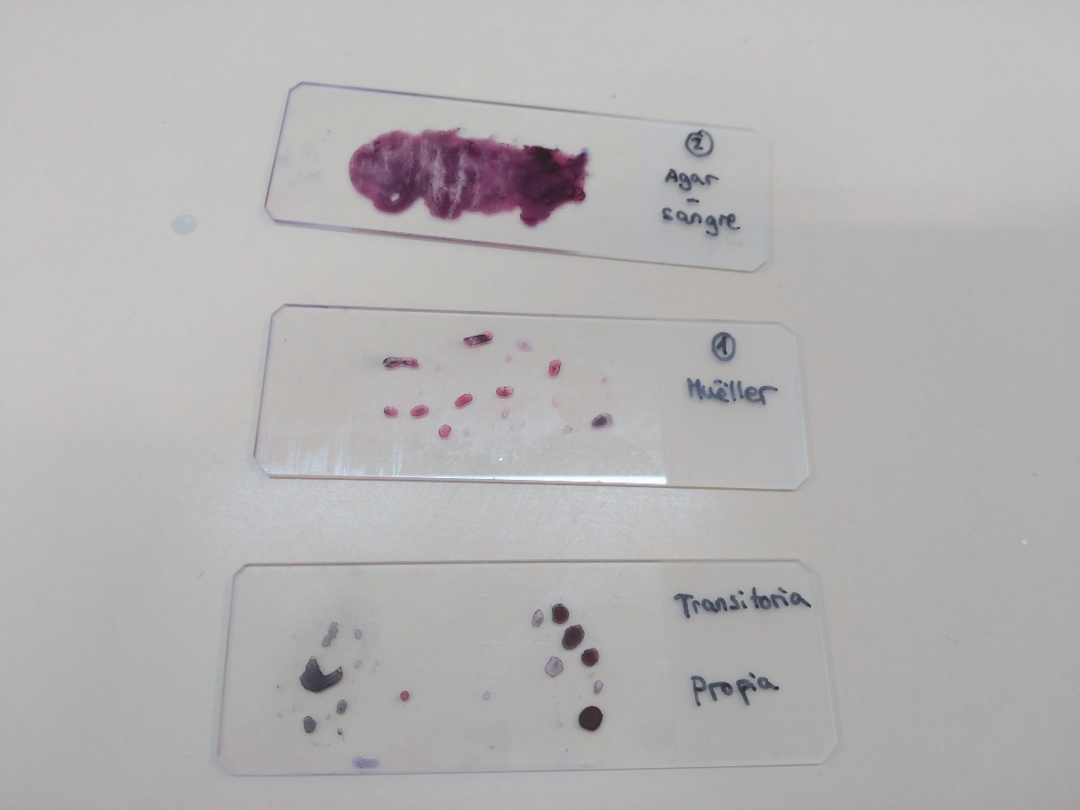

Observamos que es normal la existencia de flora mixta más que cultivos puros. Hemos visto que aparecen bacterias tanto Gram + (azul) como Gram – (rosa).

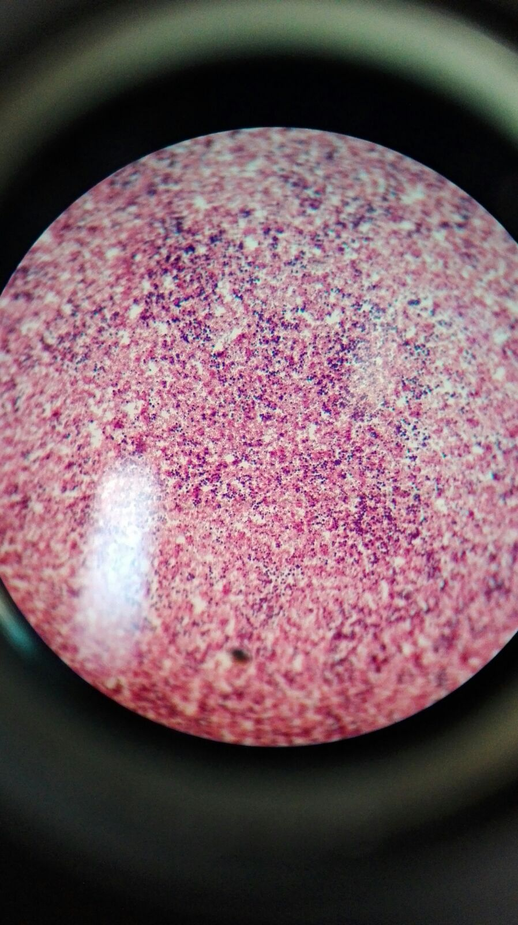

**TINCIÓN DE GRAM**

La tinción de Gram es uno de los primeros pasos en la identificación bacteriana, ya que permite diferenciar dos grandes grupos de bacterias: las Gram positivas y Gram negativas.

Requiere cuatro soluciones:

1. **Violeta de cresilo** al 1%: Es un colorante básico que, en contacto con las células cargadas negativamente, reacciona con ellas y las colorea. 1 minuto y lavado con agua.
2. **Lugol**: Fija las tinciones y aumenta la afinidad entre el colorante y las células. 1 minuto y lavado con agua.
3. **Decolorante**: Es un disolvente orgánico, como el alcohol – acetona. 30 segundos y lavado con agua.
4. **Safranina** al 0’5%: Se trata de un colorante de contraste básico. 1 minuto y lavado con agua.

Las bacterias Gram + se teñirán de azul por el violeta y no perderán esta coloración durante los pasos sucesivos. Las bacterias Gram – perderán la coloración inicial del violeta y se teñirán de rosa por la safranina. El motivo de que esto ocurra radica en una diferencia estructural: las Gram + poseen peptidoglicanos en su parte externa y las Gram – presentan una membrana externa que recubre la capa de peptidoglicanos.

Una vez se ha realizado la tinción, secamos el porta y procedemos a la observación al microscopio óptico, usando aceite de inmersión.

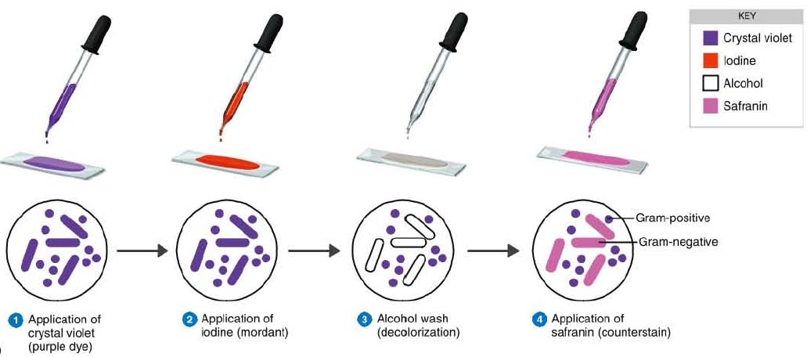

**AISLAMIENTO DE MICROORGANISMOS**

En la naturaleza, los microorganismos se encuentran en comunidades más o menos complejas. Por ello una técnica esencial en Microbiología es la obtención de cultivos puros a partir de los cuales podremos realizar estudios sobre las propiedades de la bacteria.

Un cultivo puro es aquel que contiene una sola clase de microorganismo. Los cultivos puros son útiles porque mantienen los organismos viables y permiten hacer subcultivos para someterlos a diferentes estudios. Para obtenerlos es necesario recurrir a las técnicas de aislamiento.

La técnica de aislamiento por agotamiento en placa está basada en arrastrar, mediante un asa de siembra, un número cada vez más pequeño de bacterias. Obtendremos, a partir de un número reducido de bacterias, un número de ellas distribuidas individualmente sobre la superficie de la placa. Al incubar la placa de cultivo, cada una de estas bacterias originará una colonia. Cada colonia contiene millones o miles de millones de bacterias idénticas y con el mismo origen y propiedades. Lo más correcto es hablar de unidades formadoras de colonias (UFC) al referirnos al origen de una colonia. El cultivo descendiente de una misma colonia será un cultivo puro.

**Técnica**

Realizaremos dos cultivos, la colonia 1 en una placa de agar Muëller – Hinton y la colonia 2 en una placa de agar – sangre.

Esterilizaremos el asa, flameándola en el mechero hasta conseguir un rojo incandescente. Enfriamos el asa y tocamos con ella una parte de la muestra (colonia). Transferimos el inóculo a un área pequeña de la superficie de la placa, próxima a un borde, y lo extendemos formando estrías muy juntas.

Flameamos el asa de nuevo y dejamos enfriar. Rozamos una vez y realizamos sobre una porción virgen de la placa una segunda tanda de estrías. Repetimos la operación hasta cubrir toda la superficie de la placa. Flameamos cada vez.

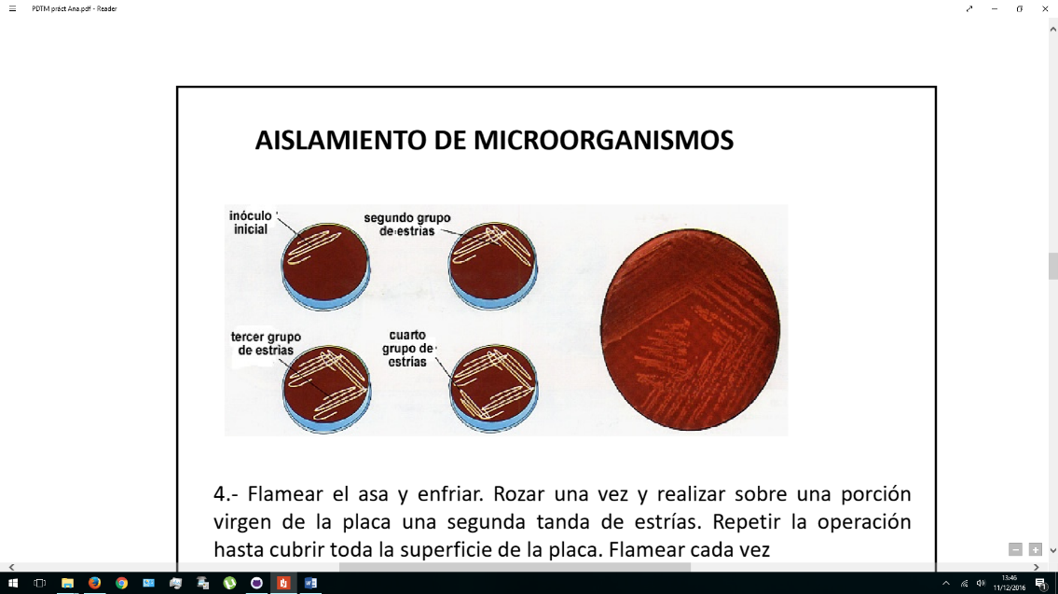

Al finalizar, flameamos el asa y tapamos la placa de Petri. Identificamos las placas marcándolas en la base.

Incubamos las placas a 35ºC durante unas 24 horas.

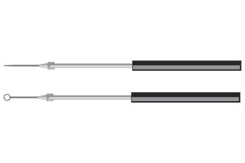 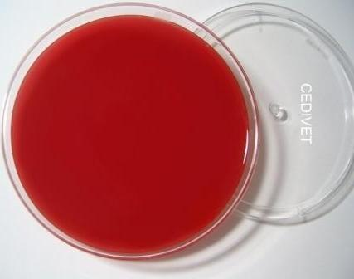 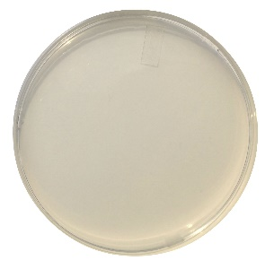

**Resultados**

Observamos las diferentes morfologías coloniales en las placas sembradas. Cada bacteria origina la misma morfología colonial en las mismas condiciones de cultivo.

Hay diversos criterios para definir la morfología colonial, aunque son arbitrarios y no tienen valor sistemático:

* Por el tamaño: Pequeñas (<1mm), medianas (1 – 2mm) o grandes (>2mm).
* Según la forma colonial (circular, irregular, etc.), su contorno entero, color, viscosidad o cualquier característica morfológica que creamos que nos permite distinguir una colonia de otra.

Identificamos las diferentes morfologías coloniales y de cada una haremos una tinción de Gram, relacionando cada una de ellas con la morfología celular.

|  |  |
| --- | --- |
| Resultado de imagen de morfologia celular | Resultado de imagen de morfologia colonial |

Teñiremos mediante la tinción de Gram una muestra de cada placa, poniendo una gota de agua en el portaobjetos con un asa microbiológica y suspendiendo una pequeña muestra de la colonia. Secaremos y procederemos a su observación microscópica.

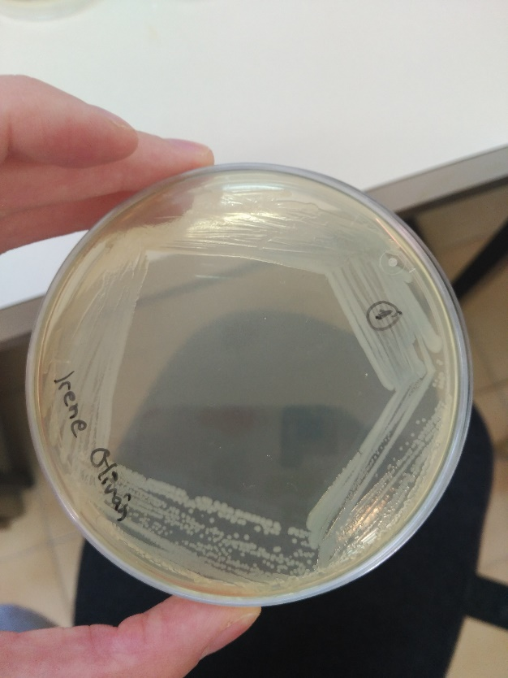 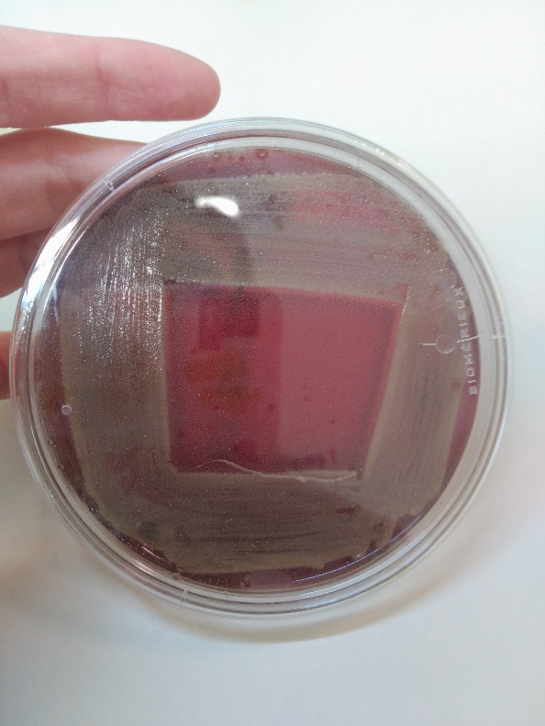

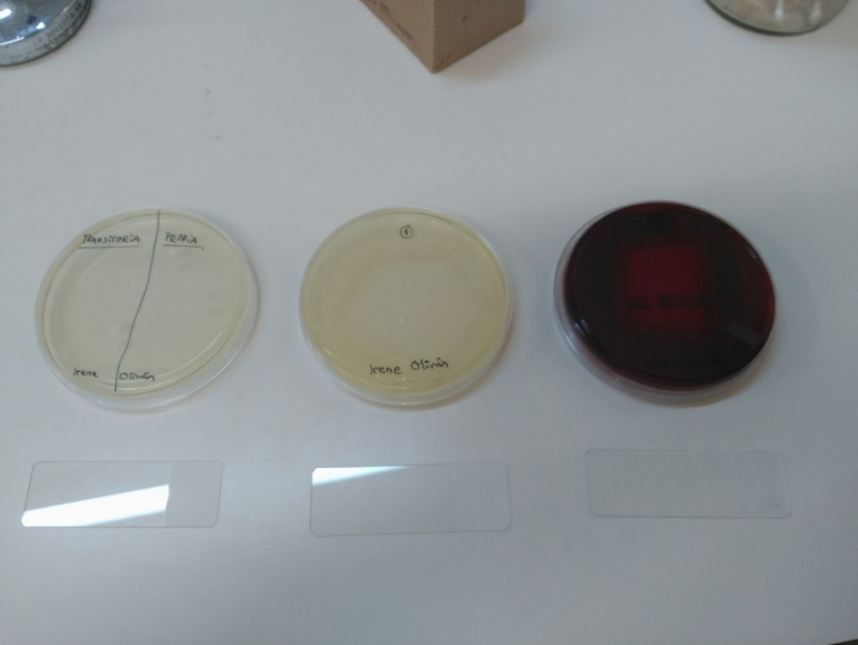 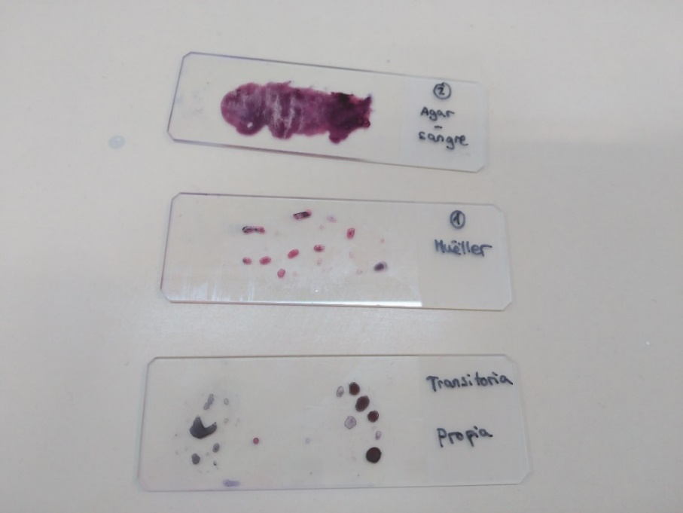

Hemos observado que en la placa número 1 el cultivo era puro de cocos Gram - y, en la placa número 2, se trataba de un cultivo puro de bacilos Gram +.

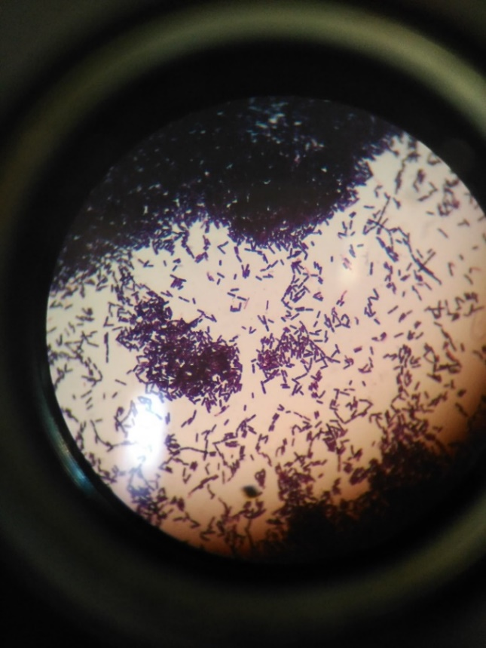 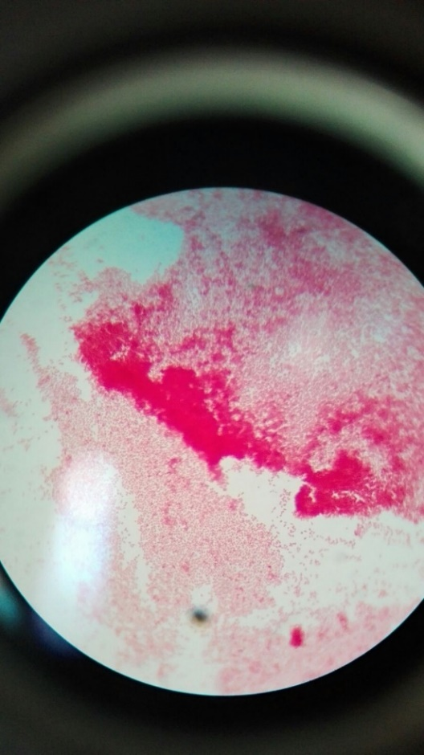

**REALIZACIÓN DE FROTIS ÓTICO**

**Técnica**

Con un hisopo de algodón humedecido en suero fisiológico, tomamos una muestra del oído (conducto auditivo externo) frotando el hisopo contra las paredes.

Sembramos en una placa de agar – sangre, distribuyéndolo en estrías en 3 grupos distintos, hasta que quede la superficie cubierta.

Incubamos la placa del frotis ótico a 75ºC, durante unas 24 horas.

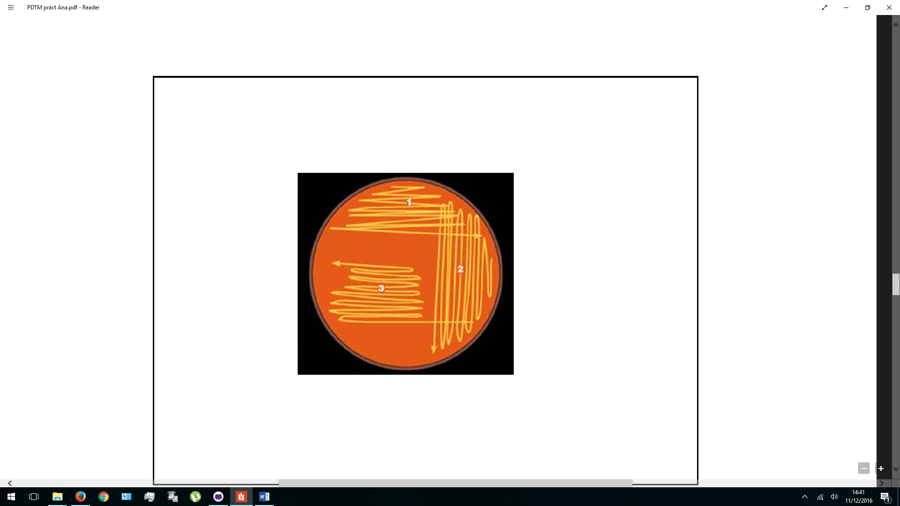 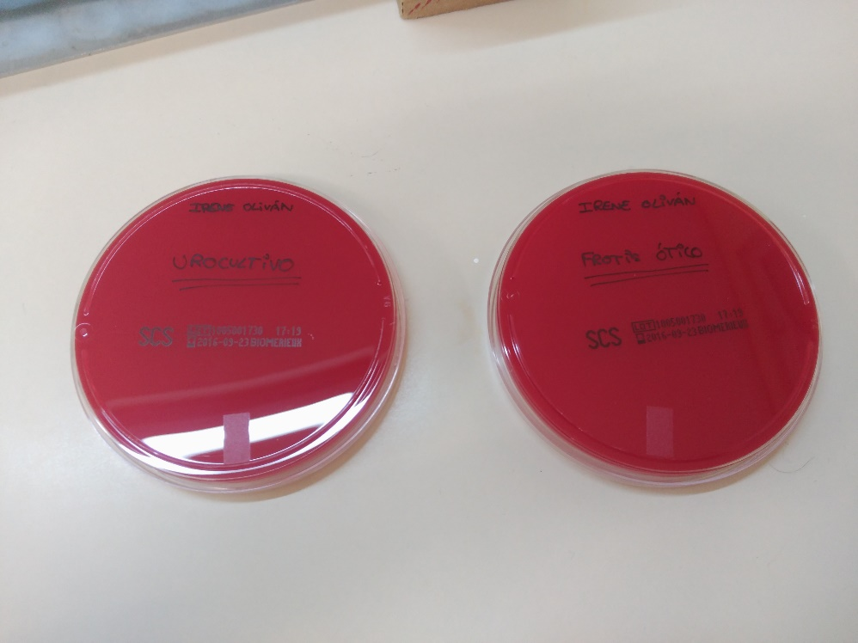 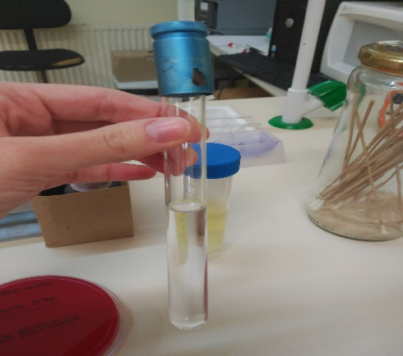

**Resultados**

Realizamos una observación macroscópica de la placa y vemos colonias normales de flora comensal de la piel en ella.

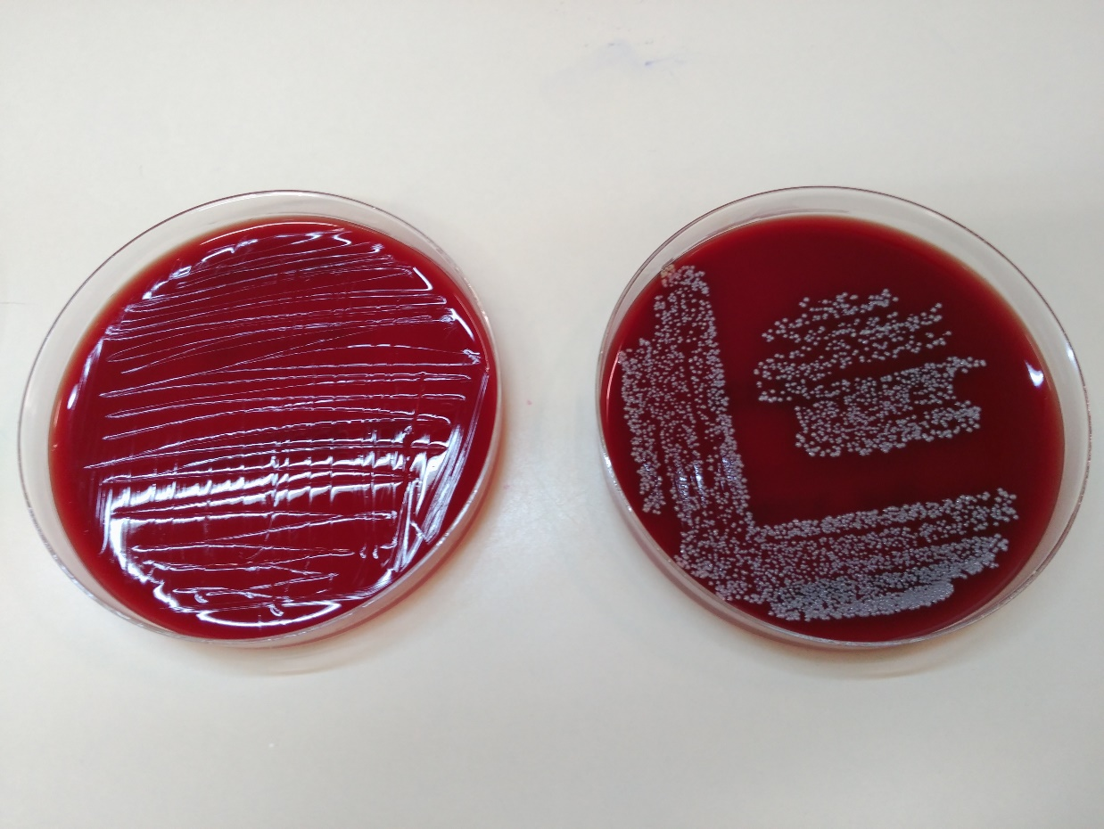

**REALIZACIÓN DE UROCULTIVO**

El examen microbiológico de una muestra de orina se denomina urocultivo. Se debe hacer desde un punto cuantitativo y cualitativo:

* **Método cuantitativo**:

Método del asa calibrada. Se siembra una muestra de orina en una placa con medio de agar – sangre o agar CLED empleando un asa calibrada. Después de incubar a 37ºC durante 24 – 48 horas, se cuenta el número de colonias desarrolladas y el resultado se multiplica por 100, ya que el asa contiene 0’01 ml de orinal (10 microlitros).

Los resultados del estudio cuantitativo se informan:

· No desarrollo microbiano

· Menos de 10 000 UFC/ml

· 10 000 – 100 000 UFC/ml

· Más de 100 000 UFC/ml (indicador de bacteriuria significativa en 80% de los casos)

* **Método cualitativo**:

Una vez aislada la bacteria responsable, se procede a su identificación mediante pruebas bioquímicas. En infecciones adquiridas en la comunidad la bacteria que se aisla en más del 70% de los casos es la Escherichia coli. En pacientes hospitalizados predominan otras bacterias, como Enterobacter spp y Pseudomonas spp, o levaduras.

**Técnica**

Recogemos la orina de primera hora de la mañana (micción espontánea) en un frasco esterilizado. Las pautas a seguir son distintas para hombres y mujeres:

* Hombres: Retraer la piel del prepucio, limpiar el glande con jabón neutro, aclarar con agua. Se pedirá al paciente que orine desechando los primeros 20 – 25 mililitros para, sin interrumpir la micción, recogerse el resto de la orina en el recipiente estéril. Usar frascos estériles con tapón de rosca y boca ancha.
* Mujeres: Se separarán los labios mayores y menores, y los mantendrá separados en todo momento hasta que se haya recogido la orina. Con una gasa enjabonada, se lava bien la vulva pasándola de delante hacia atrás. Enjuagar cuidadosamente con agua para eliminar los restos de jabón. Se indicará a la paciente que orine desechando los primeros 20 – 25 mililitros, tras lo cual y sin interrumpir la micción, se recogerá el resto de la orina en el recipiente. El frasco debe sujetarse para que no tome contacto con la pierna, vulva o ropa de la paciente. Los dedos no deben tocar el borde del frasco o su superficie interior.

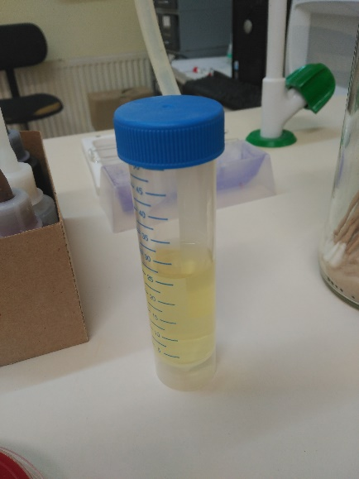

Usamos el asa calibrada esterilizada (la hemos flameado previamente), manteniéndola en posición vertical e introduciendo sólo el aro por debajo del nivel de la orina. Sólo mojaremos el asa una vez en la orina debido a que se trata de un estudio cuantitativo.

Primero, estriaremos una placa de agar – sangre de arriba abajo. Sin flamear el asa, estriaremos atravesando la línea del inóculo. Por último, giraremos la placa y estriaremos de nuevo. Para terminar, flamearemos el asa.

Incubamos la placa del urocultivo a 75ºC, durante unas 24 horas.

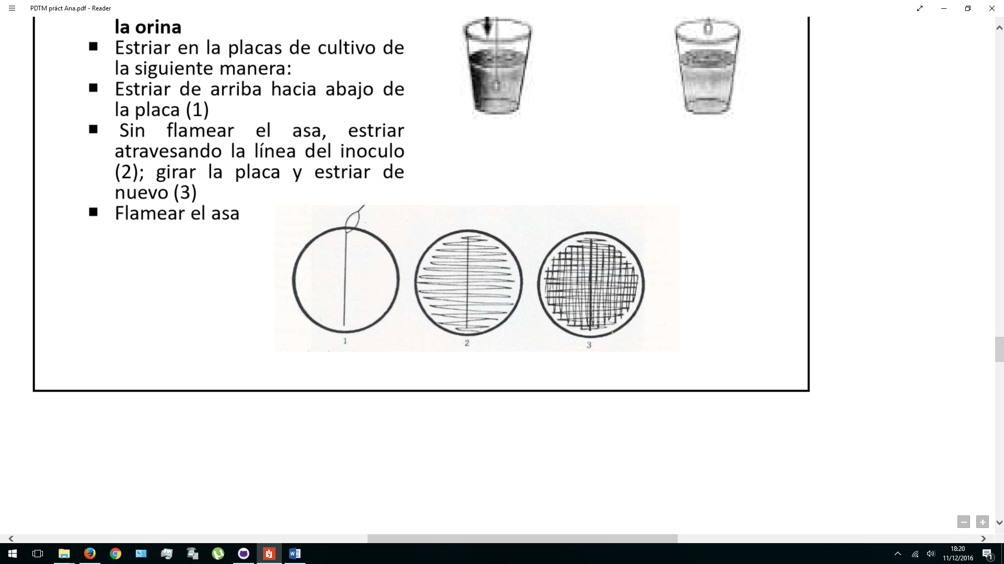 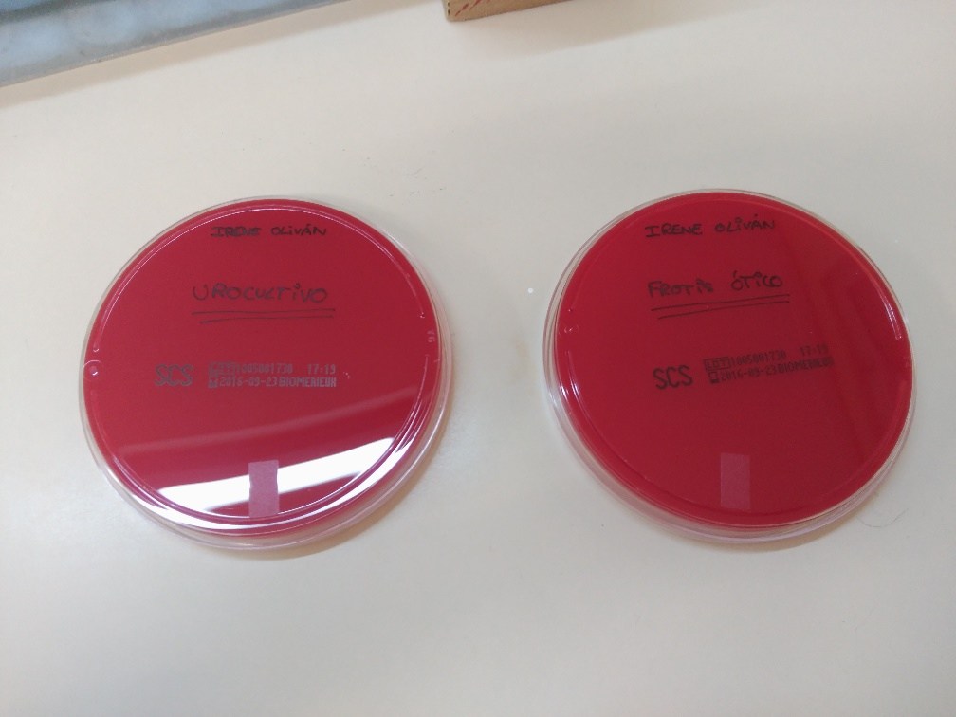

**Resultados**

La orina vesical normalmente no contiene microorganismos, pero éstos pueden aparecer por contaminación de la flora normal si la muestra no se ha recogido correctamente.

En la etiología de las infecciones urinarias predominan los bacilos Gram -. La causa más frecuente de infección en orina es por colonización ascendente de la flora del colon (principalmente bacilos Gram -).

En una observación macroscópica de la placa, vemos que no se ha formado ninguna colonia en ella, por lo que concluimos que no ha habido desarrollo microbiano y que la orina está en un estado normal, no hay infección.

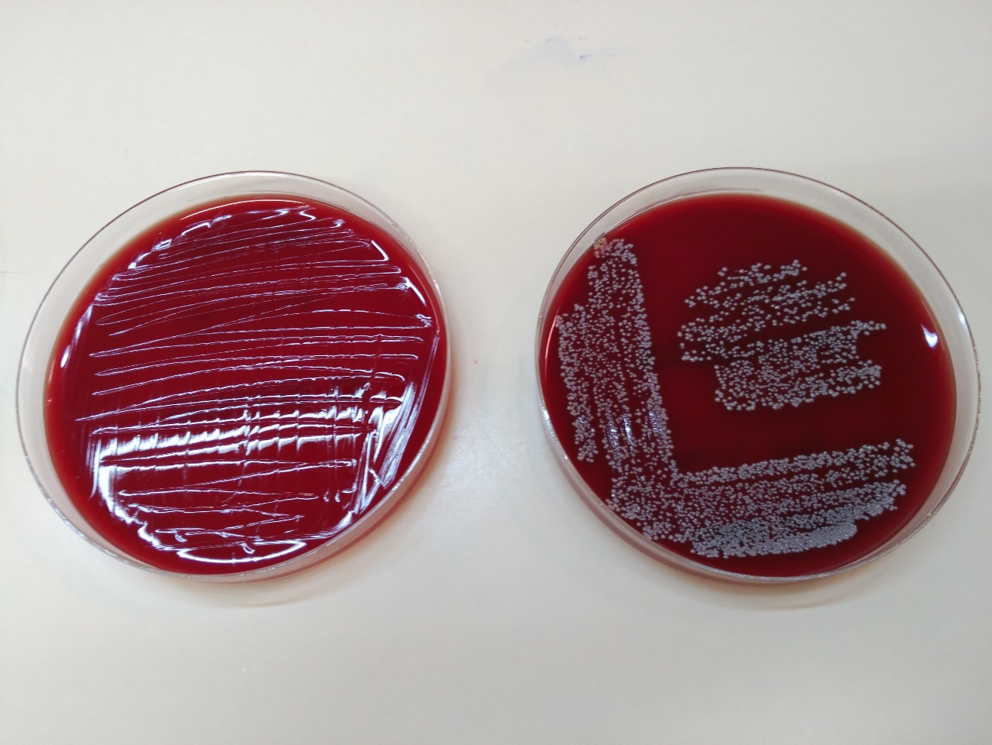

**ANTIBIOGRAMA**

Los antibiogramas sirven para medir la sensibilidad de una cepa bacteriana responsable de una infección a uno o varios antibióticos y para seguir la evolución de las resistencias bacterianas.

La sensibilidad in vitro es uno de los requisitos previos para la eficacia in vivo de un tratamiento antibiótico. El antibiograma sirve para orientar las decisiones terapéuticas individuales.

La determinación de la Concentración Inhibitoria Mínima (CIM) es la base de la medida de la sensibilidad de una bacteria a un determinado antibiótico. La CIM se define como la menor concentración de antimicrobiano capaz de inhibir el desarrollo de una cepa bacteriana.

Hay diferentes técnicas de laboratorio que permiten categorizar una cepa bacteriana en función de su sensibilidad frente al antibiótico probado, denominándola: Sensible (S), Intermedia (I) o Resistente (R).

El antibiograma por el método de difusión en agar es una prueba en la que se enfrenta una bacteria inoculada sobre la superficie de un medio de agar con antibiótico que está impregnado en discos de papel de filtro. Este método está estandarizado y los halos de inhibición han sido obtenidos correlacionándolos con las CMI en unas tablas.

Los discos de antibióticos son adquiridos comercialmente. Deben contener la cantidad establecida de antibiótico y ser conservados a 4ºC, protegidos de la humedad.

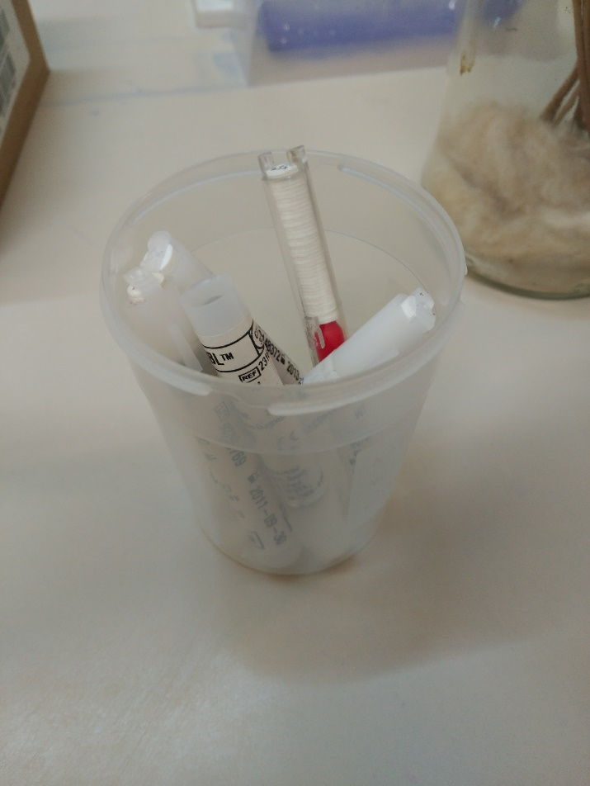

El inóculo bacteriano debe tener una turbidez similar al 0’5 de la escala de McFarland (aproximadamente 108 UFC/ml).

**Técnica**

Partiendo de un cultivo puro, tomamos con el asa de siembra o hisopo varias colonias de la bacteria y las introducimos en el suero salino. En nuestro caso, la preparación del inóculo o suspensión bacteriana (suero fisiológico + colonia pura de bacterias) ya estaba hecha previamente a la práctica.

Realizaremos el antimiograma en dos placas distintas de agar Müeller – Hinton. En la placa 1 colocamos dos discos y en la placa 2 colocamos tres discos.

Inoculamos la superficie de una placa de agar con el hisopo, pasándolo uniformemente por toda la superficie en dos direcciones. Por último, pasar el hisopo por el reborde de la placa de agar.

Colocamos los discos de antibióticos sobre la superficie del agar utilizando unas pinzas esterilizadas (las flameamos cada vez que se deja un disco sobre el agar), y apretándolos suavemente sobre la superficie. Los discos no deben estar a menos de 15 mm de los bordes de la placa y lo bastante separados entre ellos como para que no se superpongan sus zonas de inhibición.

Incubamos las placas en posición invertida a 37ºC durante 18 – 24 horas.

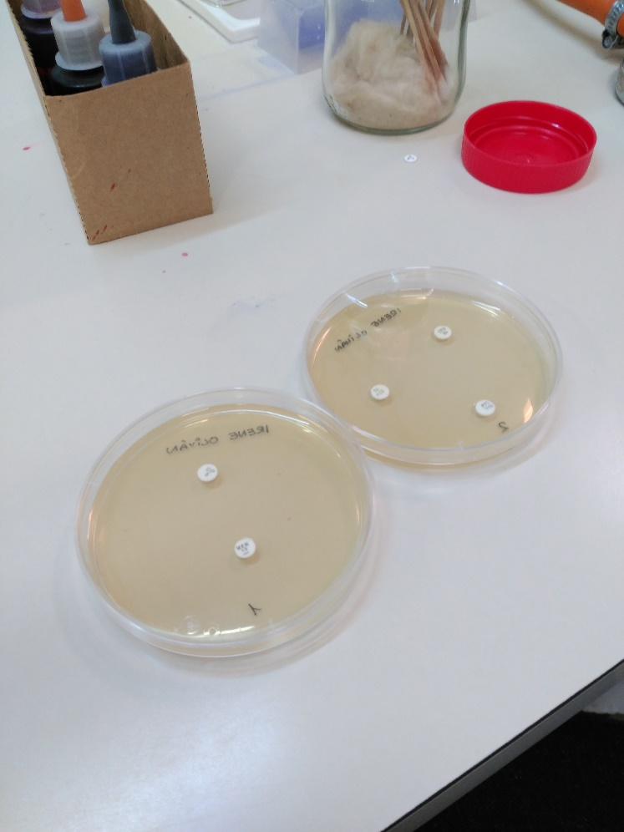

**Resultados**

Mediremos los diámetros de los halos de inhibición con una regla.

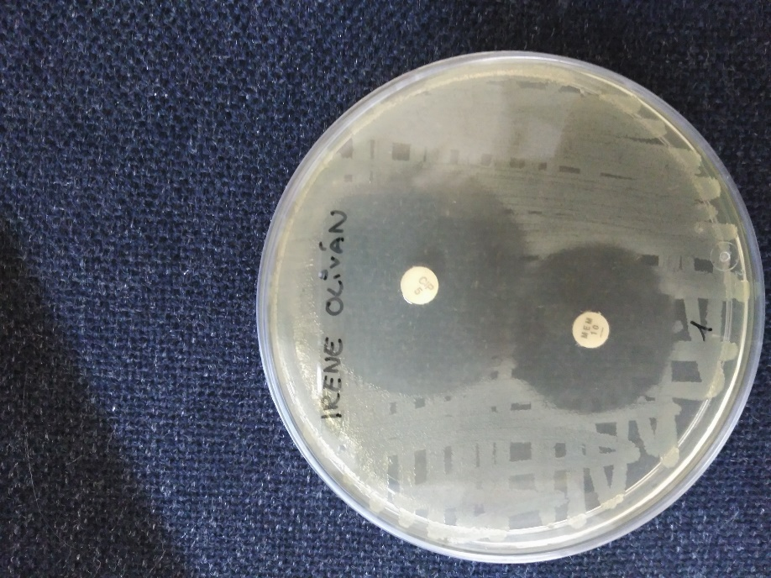 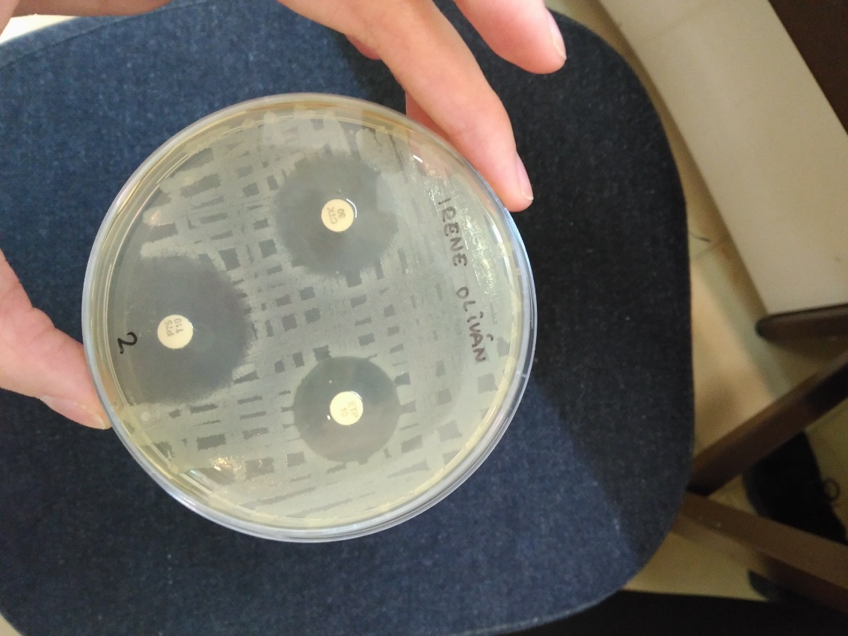

|  |  |  |  |  |  |  |  |
| --- | --- | --- | --- | --- | --- | --- | --- |
| PLACA 1 | | | | PLACA 2 | | | |
| CIP 5 | Ciprofloxacín, 5 μg |  |  | P75 T10 | Piperacillin (75 μg), Tazobactam (10 μg) |  |  |
| MEM 10 | Meropenem, 10 μg |  |  | CTX 30 | Cefotaxime, 30 μg |  |  |
|  | | | | ETP 10 | Ertapenem, 10 μg |  |  |

…